1. ***UVOD:***

Najnižje razviti enoceličarji opravljajo **dihanje ali respiratorni sistem** oziroma prenos dihalnih plinov kar z *difuzijo* skozi membrano. Ko pa govorimo o razvitejših večceličarjih, kot smo na primer ljudje, pa difuzija sama ni več učinkovita. Da lahko opravljamo dihanje in prenos dihalnih plinov po tako veliki površini tudi mi, so se razvila dihala oziroma organski sistem za izmenjavo dihalnih plinov, in je tesno povezan z obtočili, saj se po krvi po telesu prenašajo dihalni plini in hranilne molekule do celic. Povezan pa je tudi s prebavnim sistemom, ki omogoči krvi da se po njej prenašajo osnovne molekule hranilnih snovi, ki lahko vstopijo v celico.

Dihanje delimo na **zunanje in notranje**. **Zunanje** je vnos zraka do dihalnih površin (pljuča, škrge, koža…) s pomočjo dihalnih gibov (s pomočjo trebušne prepone).Dihalni sistem se začne z ustno in nosno votlino, ki se v žrelu ločita (dihalna in prebavna pot se ločita). Pot se nadaljuje v grlu, kjer nastaja s pomočjo glasilk glas. Po sapniku pride vdihani zrak v sapnici, iz teh pa po sapničicah do alveolov ali pljučnih mehurčkov. Membrana v pljučih je tanka in vlažna, saj le tako lahko plini prehajajo skozi površino (z difuzijo). **Notranje dihanje** pa je pravzaprav celično dihanje in poteka na stopnji molekul v celicah. Pri celičnem dihanju se iz kisika, ki ga prejmemo iz zraka, in hranilnih molekul (primer: glukoza) dobimo produkte **CO2**in **H2O**, ki ju izdahnemo, in pa **energijo** v obliki toplote (ki v večini zapusti naše telo) in molekulah **ATP**. Pri celičnem dihanju gre za popolno oksidacijo, kjer aerobni organizmi dobijo energijo za biotsko delo celic.

Celično dihanje poteka v dveh stopnjah; prva stopnja se dogaja v **mitohondrijalnem matriksu** (pot ogljika). Piruvat glukoze vstopi v celico. Z odcepitvijo CO2 in 2H+  nastane aktivirana ocetna kislina ali acetil koencim A, ki preide v **krebsov cikel** in se tam združi z oksalacetatom, tako da nastane piruvat 6C, pri tem pa se odcepi 2H+. Od piruvata 6C se nato odcepi še enkrat 2H+  in CO2, tako nastane 5C. CO2 in 2H+ se ponovno odcepita, tako da nastane ponovno oksalacetat. Cikel se ponavlja neprestano. Energijski izkupiček krebsovega cikla je **2 molekuli ATP.**

Druga stopnja pa poteka na notranji nagubani membrani mitohondrija. To je **dihalna veriga** (pot vodika). Tu si citokromi podajajo e- vodika, dokler zadnji (četrti) citokrom ne odda elektron vodika kisiku, tako, da nastane voda (vsaki molekuli kisika pa dva elektrona vodika, protoni vodika pridejo neposredno (t.j. brez prenosa po citokromih) na molekulo kisika). Med podajanjem vodikovih e- se sprošča energija. Izkupiček te stopnje celičnega dihanja je **4 molekul ATP** iz ene same molekule glukoze.

Kot smo lahko opazili, se v procesu celičnega dihanja pojavljata dva plina; **O2** ( ki ga večino prenaša hemoglobin v eritrocitih, nekaj procentov pa ga je raztopljenega v krvi) in **CO2**(večinoma je raztopljen v krvi kot hidrogenkarbonatni ion **:**

(CO2 + H2O🡪H2CO3 🡪HCO3- +H+)), ki se tik pred pljuči zopet spremeni v ogljikov dioksid).

Da celično dihanje poteka nemoteno mora v celico, kri, telo… prihajati zadosti O2 ni odhajati prav toliko CO2 in H+ e-.

Koliko CO2 bomo izdihali je odvisno od naše telesne aktivnosti. Po fizičnem naporu dihamo hitreje kot pa med počitkom. Poveča se frekvenca vdihov in izdihov. Kadar izdahnemo, se iz pljuč izloča CO2, čim hitreje dihamo, več se ga izloča. V tem laboratorijskem delu smo se prav s tem problemom nadrobneje seznanili.

Izdihani CO2 smo prestregli v z vrečko in ga spustili skozi vodo, v kateri je bil indikator. CO2 se, kot že rečeno (glej formulo o prenosu CO2 po krvi), veže z vodo v ogljikovo kislino H2CO3. Nastalo kislino smo nevtralizirali z dodajanjem baze znane koncentracije in po količini te izračunali količino CO2 v izdihanem zraku.

Želeli smo ugotoviti, ali spol, telesna teža, fizična aktivnost vpliva na količino izdihanega CO2. Predvidevali smo, da spol in teža nimata večjega vpliva na to, pač pa smo pričakovali, da bomo največ CO2 izdihali pri fizičnem naporu, nato pri zadržanem dihu in nato pri mirovanju.

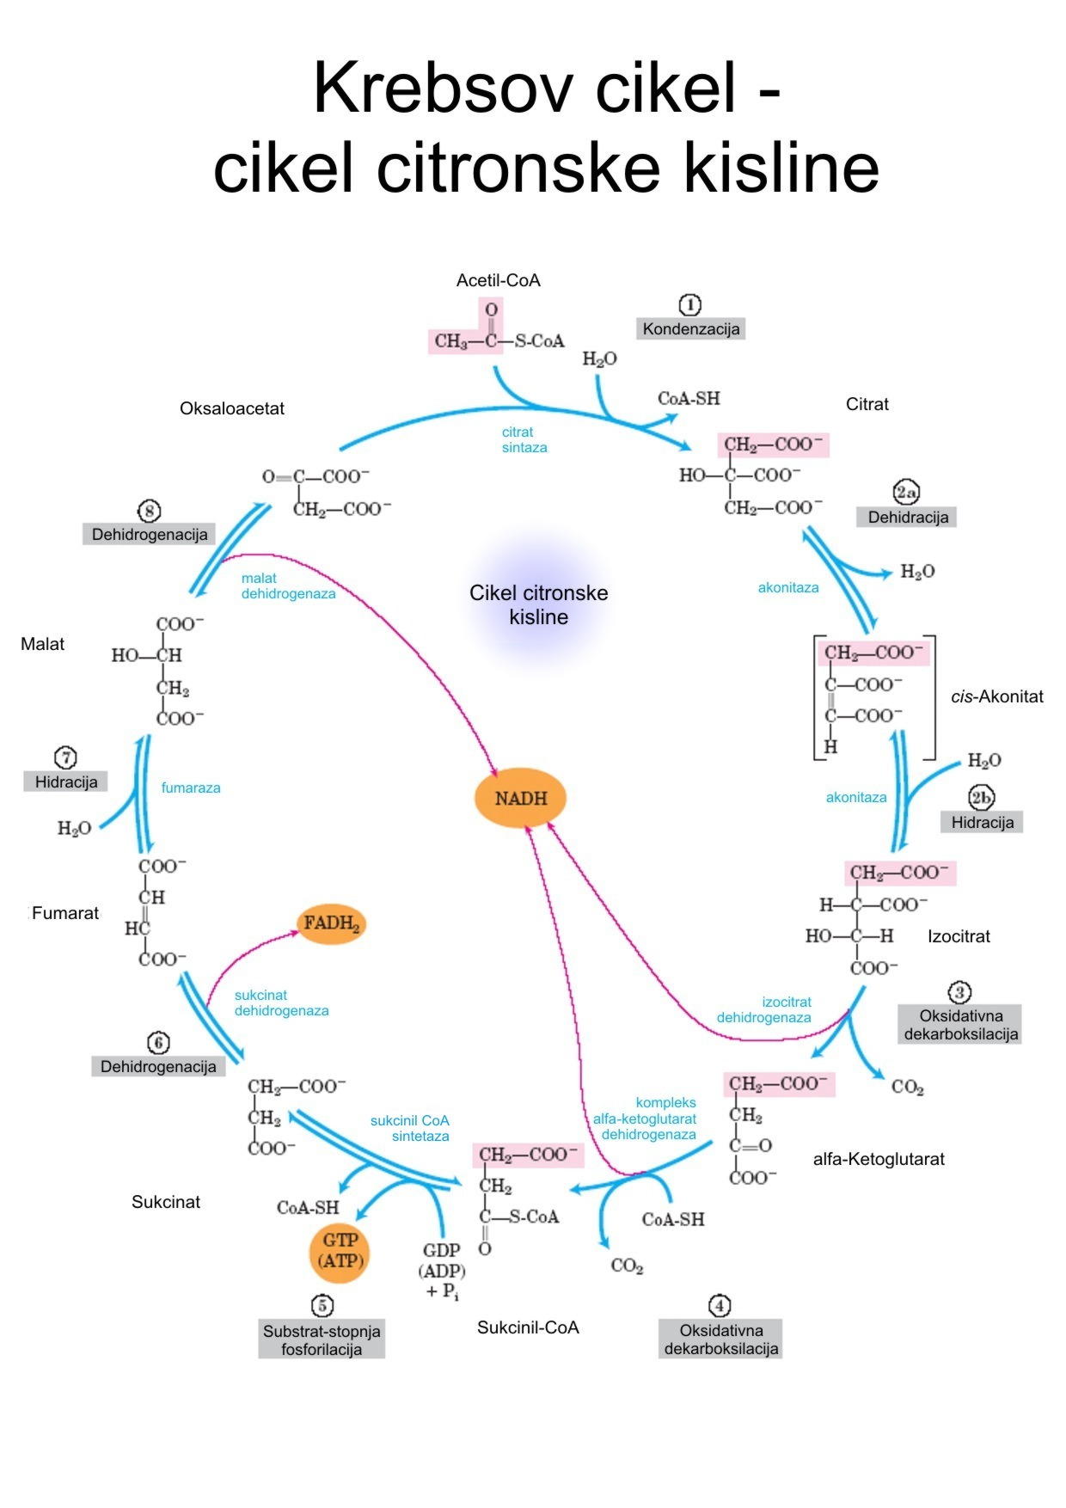

slika 1: krebsov cikel.

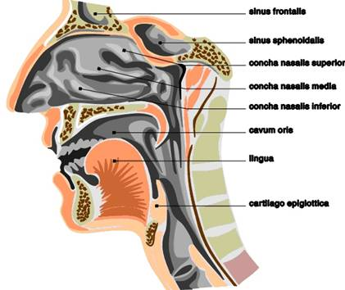

slika 2: dihalna pot

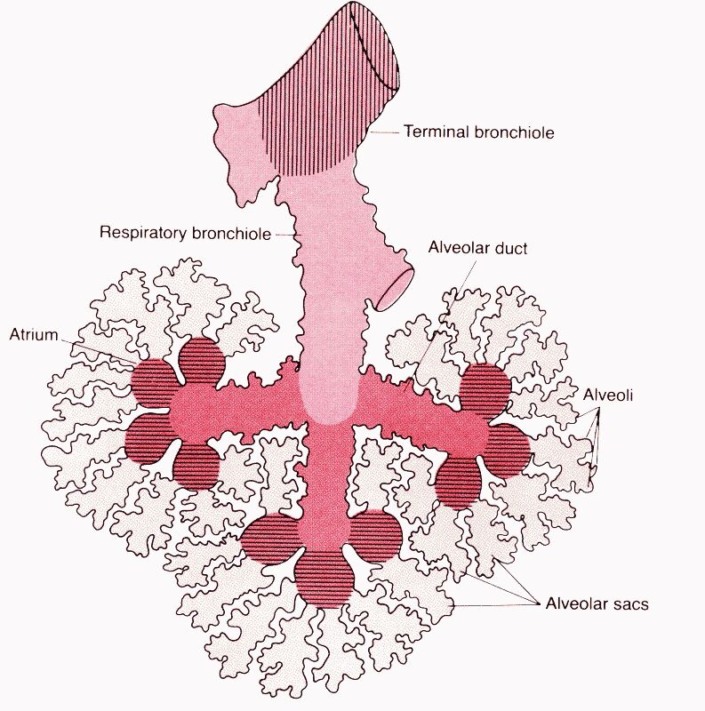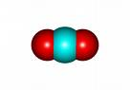

slika 3: alveol ali pljučni mehurček. slika 4: molekula CO2.

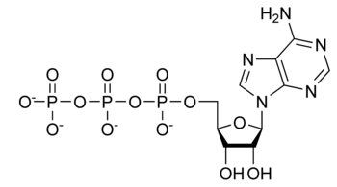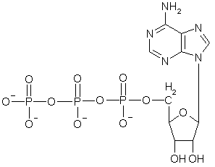

slika 5: prikaz celičnega dihanja. slika 6: molekulska zgradba ATP.

1. ***NAMEN***
   * Spoznavanje metode za določevaje CO2 v izdihanem zraku
   * Razumevanje vpliva telesne aktivnosti na dihanje
   * Spoznavanje različnih dejavnikov, ki vplivajo na količino CO2  v izdihanem zraku (teža, spol)
   * Spoznavanje dihalnega
2. ***MATERIAL:***

* plastična vrečka
* stišček
* gumica
* kratek in daljši kos plastične cevke
* erlenmajerice z raztopino bromtimolmodrila
* čaša z 0,04% NaOH
* menzura
* kapalka

1. ***DELO:***
   1. V odprtino plastične vrečke potisnemo plastično cevko in jo pritrdimo z gumijasto elastiko. Krajšo plastično cevko pritrdimo na cevko v vrečki. Napihnemo vrečko in se prepričamo, da ne pušča. POZOR! Po uporabi plastično cevko zavržemo. Nikdar ne smeta dve osebi uporabljati iste cevke. To je potrebno zaradi preprečevanja različnih okužb.
   2. V vsako 250 ml erlenmajerico vlijemo 100 ml vode in dodamo 30 kapljic indikatorja. Premešamo in dodamo 10 kapljic NaOH. Pri tem raztopina pomodri. V obe posodi moramo dati enako količino indikatorja in NaOH. Steklenici označimo z A (poskus) in B (kontrola).
   3. Dihamo normalno. Plastično cevko, ki je pritrjena na vrečko, vtaknemo v usta in izdihnemo vanjo. To ponavljamo, dokler vrečka ni polna. Nato cevko zamašimo in vtaknemo konec daljše plastične cevke v steklenico A.
   4. Nato odmašimo cevko in počasi stiskamo z zrakom napolnjeno vrečko v vodo z indikatorjem. Raztopina pozeleni.
   5. Ko je vrečka izpraznjena, potegnemo cevko iz raztopine. S pipeto odmerimo 10 ml 0,04 % raztopine NaOH in po kapljicah dodajamo raztopino v erlenmajerico A. Po vsaki dodani kapljici vsebino v steklenici dobro premešamo in primerjamo barvo raztopine v steklenici A z barvo v kontrolni steklenici B. NaOH dodajamo toliko časa, da postane barva v obeh posodah enaka. Odčitamo koliko ml raztopine NaOH smo porabili, da smo nevtralizirali nastalo kislino.
   6. Število porabljenih ml NaOH pomnožimo z 10, kar delimo z volumnom vrečke (1,7 l) in dobimo število mikromolov CO2, ki so v eni vrečki izdihanega zraka. Število dobljenih mikromolov CO2 na volumen izdihanega zraka si zapišemo.
   7. V erlenmajerici A pripravimo novo (enako kot v prvem poskusu) raztopino vode, indikatorja in raztopine NaOH. 30 sekund zadržujemo dih in nato izdihnemo v vrečko, da se le ta napolni. Ponovimo ves postopek od točke 3 do 6.
   8. V erlenmajerici A pripravimo novo (enako kot v prvem poskusu) raztopino vode, indikatorja in raztopine NaOH. Naredimo 10 počepov, nato izdihnemo v vrečko dih in nato izdihnemo v vrečko, da se le ta napolni, nato ponovimo postopek od točke 3 do 6.
2. ***REZULTATI:***

|  |  |  |  |  |  |
| --- | --- | --- | --- | --- | --- |
| **POSKUSNA OSEBA** | **TELESNA TEŽA** | **SPOL** | **MIKROMOLI CO2/ L IZDIHANEGA ZRAKA** | | |
|  | | | **MIROVANJE** | **OBREMENITEV** | **ZADRŽAN DIH** |
| **Marko** | 80 | moški | 51 | 131 | 373 |
| **Miha** | 83 | moški | 60 | 427 | 182 |
| **Judita** | 50 | ženski | 70 | 175 | 450 |
| **Tilen** | 68 | moški | 58 | 116 | 340 |
| **Tadej** | 86 | moški | 39 | 109 | 336 |
| **Tjaša** | 62 | ženski | 53 | 345 | 562 |
| **Teja** | 50 | ženski | 56 | 99 | 318 |
| **Matea** | 57 | ženski | 56 | 66,7 | 177,8 |
| **Živa** | 55 | ženski | 200 | / | / |
| **Teja** | 55 | ženski | 154 | 190 | 280 |
| **Nastja** | 55 | ženski | 232 | 404 | 82 |
| **Urša** | 53 | ženski | 146 | 243 | 53 |
| **Miša** | 55 | ženski | 78 | 283 | 489 |

Tabela 1: Rezultati izločanja CO2 pri človeku pred obremenitvijo, po njej in po zadržanem dihu.

**6*. DISKUSIJA:***

Tako kot vsi aerobni organizmi, tudi človek za presnovo potrebujejo kisik. Večino energije za delovanje, človeško telo namreč dobi s popolno oksidacijo hranilnih molekul. Ta proces se dogaja znotraj celic (v mitohondrijih), zato tako dihanje imenujemo celično dihanje. Da celično dihanje poteka nemoteno, mora do celic prihajati dovolj kisika. Prehajanje kisika iz zunanjosti v kri pa ne more potekati kjerkoli v telesu, površina za tak prenos mora biti prirejena. Stena mora biti čim tanjša in ves čas vlažna. Razmere za tak proces so samo v pljučih. Tako dihanje imenujemo zunanje dihanje. Obe vrsti dihanja povezuje krvožilni sitem (obtočila).

Dihanje je refleksno, uravnava ga vegetativno živčevje – dihalno središče, ki se nahaja v podaljšani hrbtenjači. Izdihani CO2 v krvi se z vodo veže v ogljikovodikovo kislino (H2CO3), zniža se pH krvi, kar zaznajo posebne čutnice, dražljaj posredujejo centru za dihanje, ki sproži vdih.

Ker se pri povečani aktivnosti porablja več energije, celično dihanje poteka intenzivneje in sprošča se večja količina CO2. Posledično nastaja več H2CO3, pH krvi se hitreje niža in poveča se število vdihov - dihanje je hitrejše. Da je to res, lahko razberemo tudi iz tabele 1, saj smo ob merjenju po obremenitvi zaznali povečanje koncentracije CO2.

Povečano količino CO2 v izdihanem zraku smo opazili tudi v primeru, ko smo opravljali meritev po zadržanem dihu. V nasprotju s pričakovanji je bila količina CO2 še celo večja kot ob obremenitvi. Predvidevam, da zato, ker je šlo v našem primeru le za kratkotrajno obremenitev. Do povečanja količine CO2 v tem primeru pride, ker je bil z zadržanjem diha podaljšan čas difuzije na dihalni površini (dihalne sapničice in pljučni mehurčki) in je izmenjava plinov med krvjo in zrakom lahko potekala dalj časa.

Hitrost dihanja je odvisna še od nekaterih dejavnikov dejavnikov – od starosti, vznemirjenja, telesne dejavnosti, telesne temperature. Določene bolezni in dolgotrajno kajenje uničujejo pljučno tkivo, s čemer se zmanjša dihalna površina. Zaradi vnetnega odziva so dihalne poti zožene, kar moti izmenjavo zraka. Posledica je hitrejše dihanje in večja količina izdihanega CO2.

O vplivu spola, telesne višine in telesne teže na količino CO2 bi iz našega poskusa težko sklepali, saj je bil vzorec testiranih oseb premajhen za relevantne rezultate. Vendar pa iz literature vemo, da moški, zaradi večje mišične mase (v mišicah celično dihanje poteka najintenzivneje), navadno izdihajo večjo količino CO2. Podobno je pri ljudeh z večjo rtelesno težo in višino – zaradi večjega števila celic je celičnega dihanja več in posledično tudi več izdihanega CO2.

***7. REZULTATI:***

Naši rezultati so pokazali, da je največja koncentracija ogljikovega dioksida / l izdihanega zraka pri zadržanem dihu, sledi mu fizična aktivnost in na zadnje še pri mirovanju (koncentracija se torej zvišuje z napori). S tem pa delno potrdili in delno ovrgli hipotezo.

Ugotovili smo tudi, da ni razlike v izdihanem CO2/ l zraka pri osebi, ki ima 30 in pri osebi, ki ima 60 kilogramov. Hipotezo smo potrdili.

Vendar pa so se pri vaji pojavila tudi odstopanja oziroma napake, saj je šlo pri vaji za kvalitativno opazovanje, volumen vrečk ni bil vedno enak, in prav tako je bila lahko vrečka slabo zatesnjena, tako, da je uhajal izdihani zrak ven. Vendar pa kljub vsemu menim, da smo z vajo dobili zadosti kvalitetne rezultate, saj smo med seboj primerjali rezultate 16 oseb, s tem so se morebitne napake zmanjšale.

***8. VIRI:***

* osebni zapiski
* STUŠEK, Peter
* Biologija. 2 in 3, Funkcionalna anatomija s filozofijo, - 1. izd. – Ljubljana : DZS, 1997
* <http://www.mf.uni-mb.si/slike/Gradivo/Shema_krebsov_cikel.jpg>
* <http://www.steve.gb.com/images/molecules/nucleotides/ATP.png>
* <http://www.goguscerrahisi.com/mak/alveol.jpg>
* <http://www.s-szs.lj.edus.si/mainweb/gradiva/anatomija/anatomija_files/image002.jpg>
* <http://www.dijaski.net/gradivo/bio_vaj_dolocanje_kolicine_co2_pri_izdihanem_zraku_08>